Atelier BRIC à BRIQUES (2)
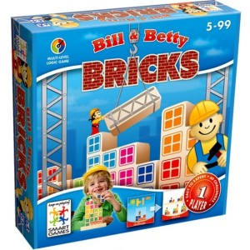

Activité de construction 3D

31 | 32 | 33 | 34
35 | 36 | 37 | 38
39 | 40 | 41 | 42
43 | 44 | 45 | 46
47 | 48 | 49 | 50
51 | 52 | 53 | 54
55 | 56 | 57 | 58
59 | 60
La vignette est datée lorsque l’enfant a réussi en autonomie la fiche.
(les fiches sont de difficultés croissantes)

